**LISTAS ENLAZADAS**

**SHARICK VANEGAS – ING. MULTIMEDIA**

* **Definición:**

Una lista es una colección lineal de elementos llamados nodos. El orden entre ellos se establece mediante punteros, direcciones o referencias a otros nodos.

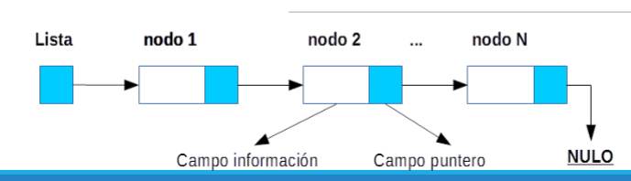

* **Estructura de un nodo:**

La estructura de las listas enlazadas se divide en:

* Campo informativo: Datos a almacenar en la lista.
* Campo tipo puntero: Establece la conexión con otro nodo en la lista.
* **Características**
* Las listas pueden incrementar o reducir su tamaño según la necesidad.
* Se recorren de manera secuencial nodo por nodo.
* Las listas dejan de funcionar cuando su capacidad de peso sobrepasa la memoria del sistema.
* La inserción y eliminación de datos dentro de la lista se realiza de forma más eficiente.
* No es necesaria una linealidad. La lista puede estar dispersa o contigua dentro del código.
* **Tipos de Listas enlazadas:**
* Listas simples ligadas: Cada nodo tiene un puntero al siguiente nodo

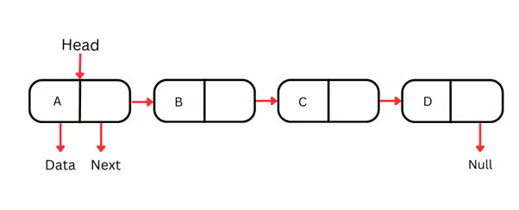Ejemplo: A → B → C → NULL (fin)

* Listas doblemente ligadas: Cada nodo contiene 2 punteros, uno al predecesor y otro al sucesor.

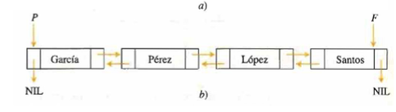

* Listas circulares: El último nodo de la lista apunta al primero.

Ejemplo: A → B → C → (vuelve a A)

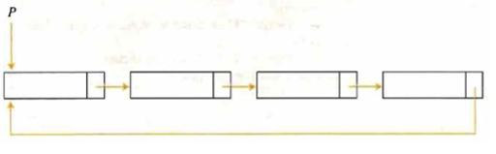

* Listas doblemente ligadas circulares: Combinación entre las listas doblemente ligadas y las listas circulares.

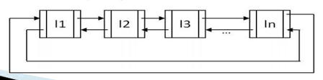

* **Operaciones básicas:**
* Inserción.
* Eliminación.
* EstaVacia
* 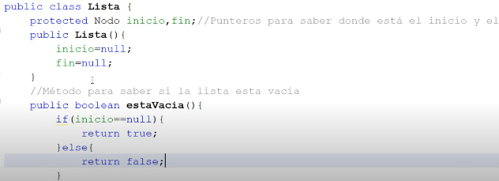**Ejemplo de lista enlazada en Java:**

